**22. 制作词云**

**一、数据库配置准备**

因词云中通常有中文字符，在MySQL开发过程中经常会遇到中文乱码问题，我们检查数据库的配置，配置文件在/etc/my.cnf

[root@master etc]# vi my.cnf

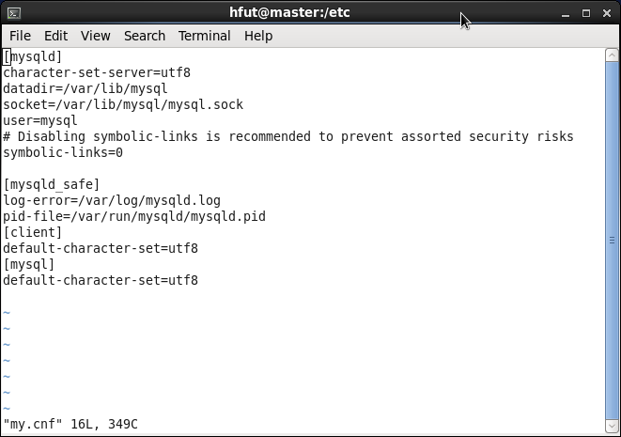

在[mysqld]下面增加如下内容

character-set-server=utf8

在[client]下面增加如下内容

default-character-set=utf8

在[mysql]下面增加如下内容

default-character-set=utf8

重启MySQL，如果有出现乱码前建的数据表和数据库，删除重建。

**二、数据准备**

创建ciyun数据库：

mysql> create database ciyun;

mysql> use ciyun;

创建词云数据表kwcloud

mysql> create table kwcloud(kw varchar(50), num double);

插入测试数据：

insert into kwcloud(kw, num) values

('合肥工业大学', 100),

('计算机与信息学院', 99),

('计算机系', 98),

('16级', 97),

('数据与智能工程', 96),

('大数据处理技术', 95),

('centos', 94),

('hadoop', 93),

('hdfs', 92),

('mapreduce', 91),

('hbase', 90),

('hive', 89),

('爬虫', 88),

('可视化', 87),

('词云', 86),

('Java', 85),

('mysql', 84),

('tomcat', 83),

('vmware', 82),

('ssh', 81),

('eclipse', 80),

('jre', 79),

('apache', 78),

('分词', 77),

('json', 76),

('spark', 75),

('pig', 74),

('zookeeper', 73),

('mahout', 72),

('sqoop', 71),

('kafka', 70),

('storm', 69);

查看插入数据，检查是否有乱码。

mysql> select * from kwcloud;

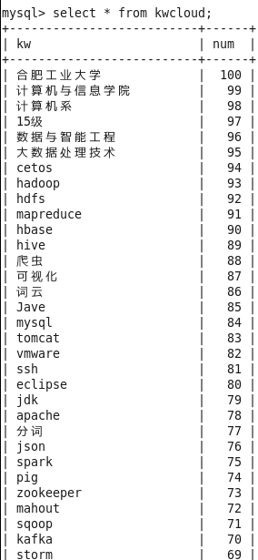

**三、制作词云**

ciyun.tar项目包在/home/hfut/resources/software/目录中。

1. 导入ciyun项目

File->Import

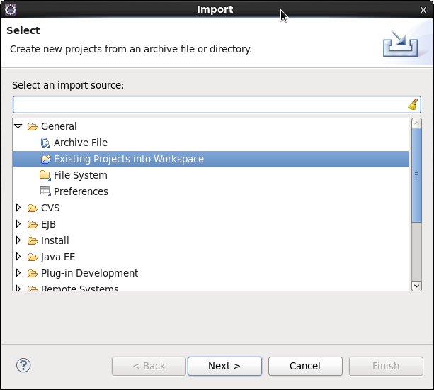

选择Existing Projects into Workspace，点击Next，选择/home/hfut/resources/software/ciyun.tar

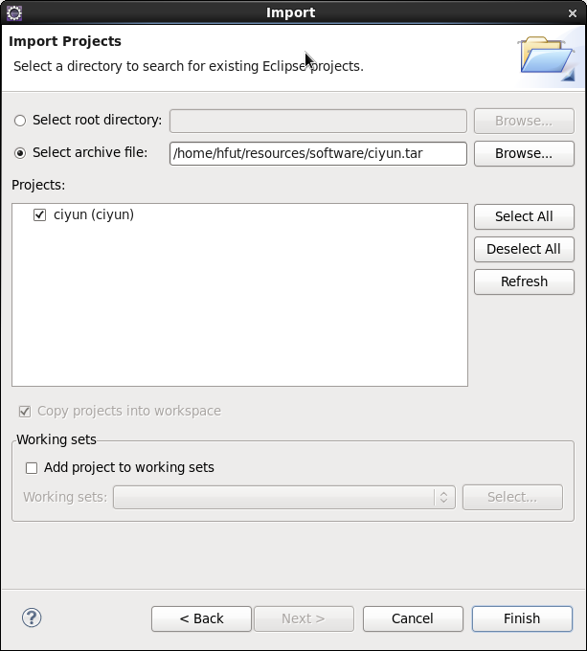

点击Finish完成导入

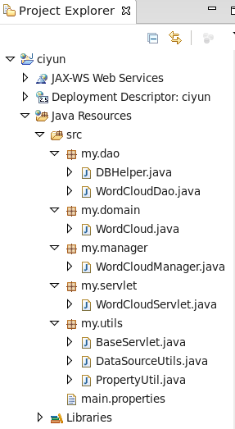

2. 配置ciyun项目

选择Window->Show View->Other

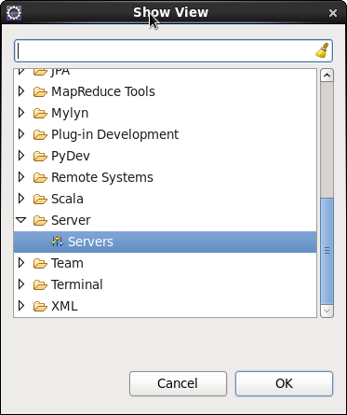

选择Server中的Servers后，点击OK

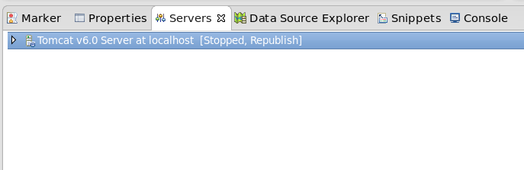

右键，选择Add and Remove…

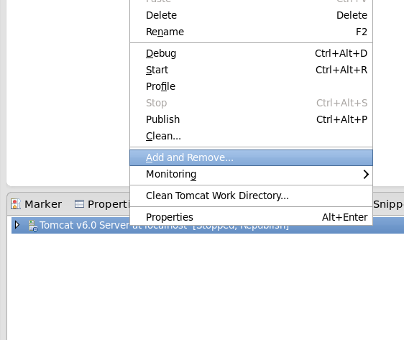

将ciyun项目加入到Configured中

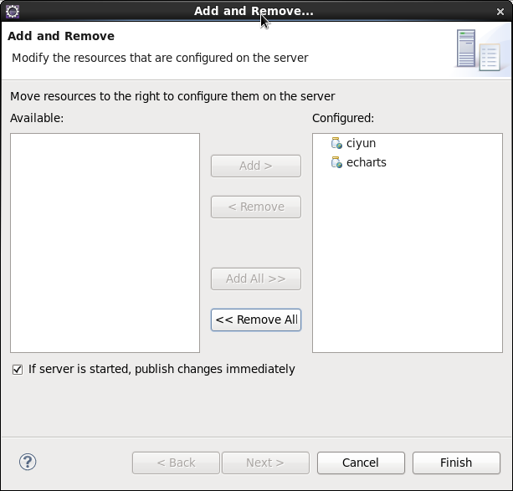

在Server面板中右键Tomcat条目，点击Start，启动Tomcat

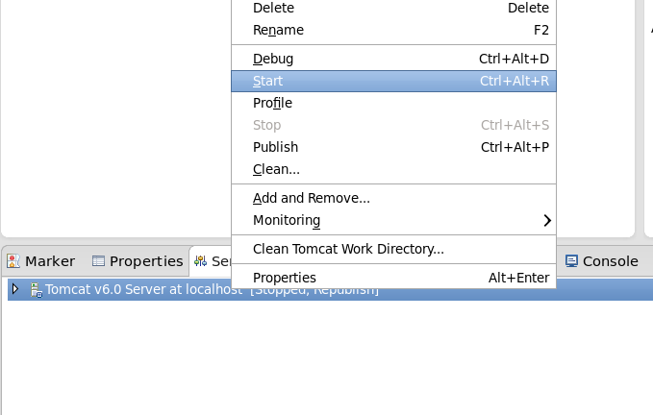

Tomcat开启后，打开Firefox浏览器，输入下面网址

http://localhost:8080/ciyun/1/ksh1.jsp

可以看到MySQL库中的kwcloud表中的数据已经通过词云的形式展现出来了。

